**INSTITUTO SUPERIOR TECNOLÓGICO DEL SUR**

**CARRERA**

**DISEÑO Y PROGRAMACIÓN WEB**

**LENGUAJE WEB III**

**“Avance Proyecto Ecommerce Juegos 3”**

**PROFESOR(A): Amado Cerpa Juan Andrés**

**ALUMNO: Vilca Apaza Christian**

**SEMESTRE : V**

**9/07/2021**

Contenido

Login del Dashboard principal 3

Vista y Formulario del Registro para el logeo 4

Vista para ver el api key y los datos del usuario registrado 5

Botón de cerrado de session 5

Desarrollo del frontend usando el api generado con laravel 6

Búsqueda de los juegos usando la api 6

Se añadió un campo en la base de datos y los formularios. 7

Se hizo la parte para ver la información detalla del juego en el frontend echo con svelte y sapper 7

# Login del Dashboard principal

Vista y Formulario de login funcional

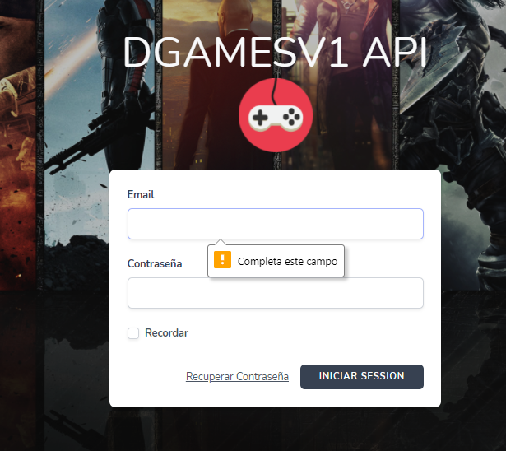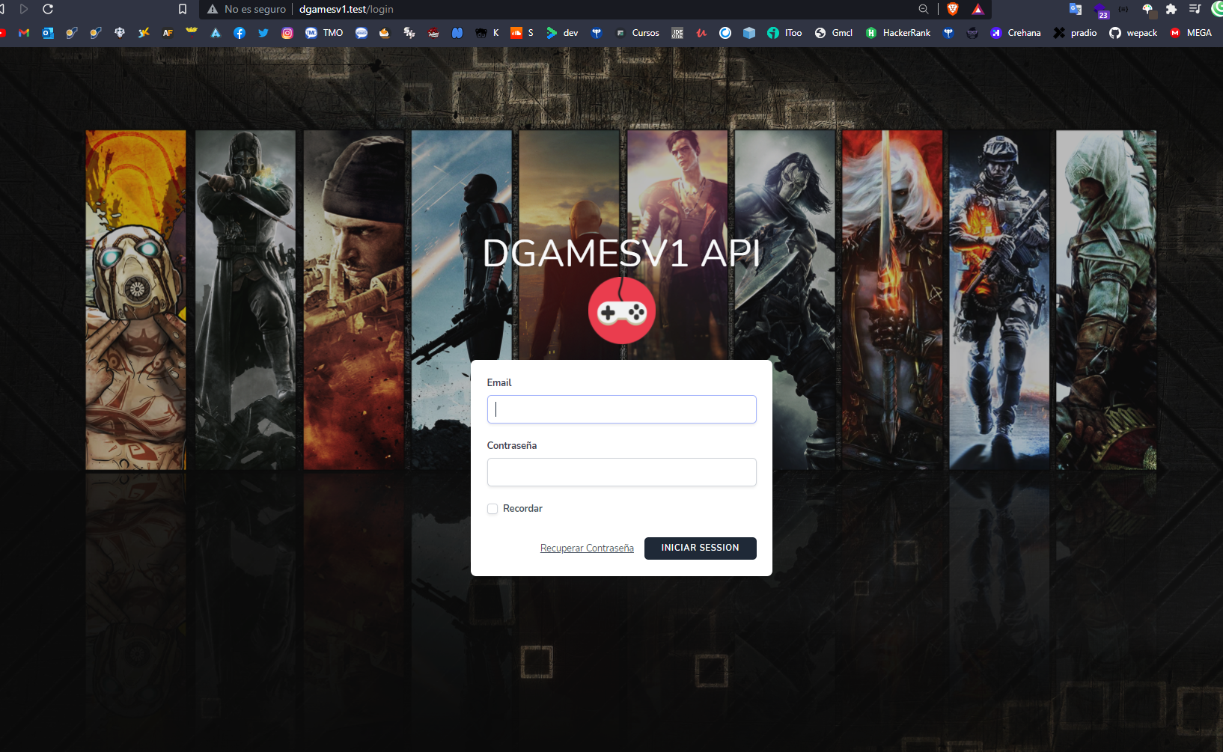

# Vista y Formulario del Registro para el logeo

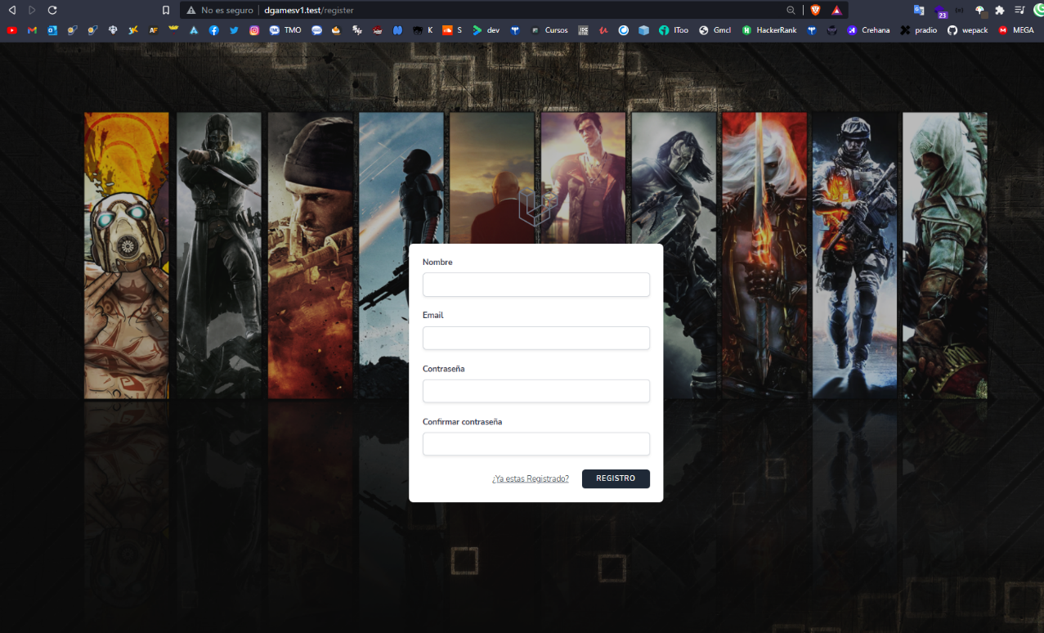Este es el formulario para registrarse y poder usar el apikey y poder hacer consultas al api. 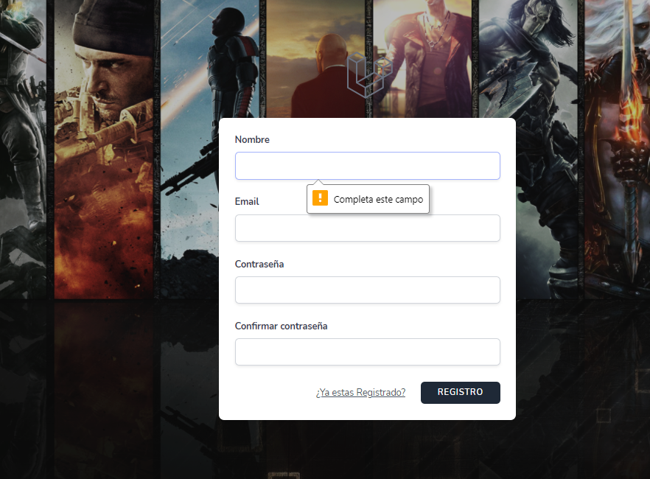

# Vista para ver el api key y los datos del usuario registrado

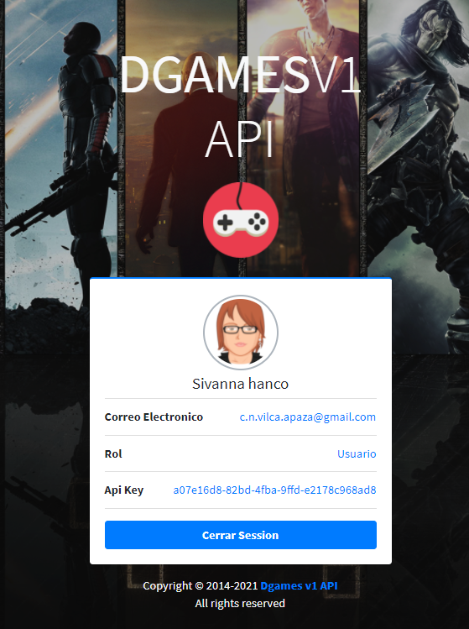

# Botón de cerrado de session

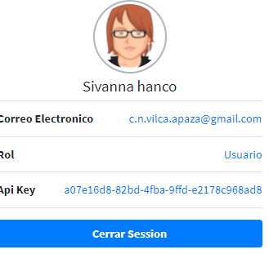

# Desarrollo del frontend usando el api generado con laravel

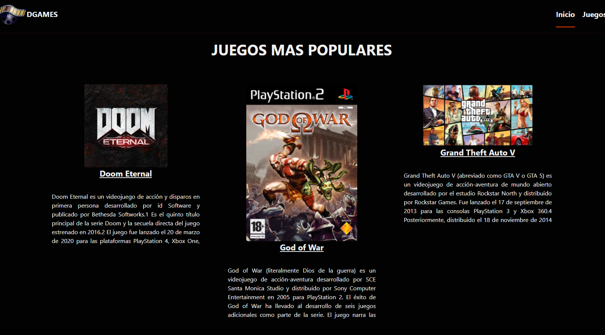

# Búsqueda de los juegos usando la api

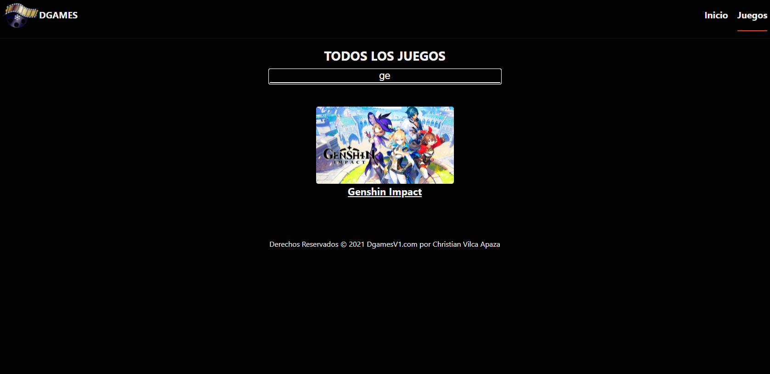

# Se añadió un campo en la base de datos y los formularios.

Se agrego en la base de datos en la tabla de juegos el campo de video juego(nota sorpresa para el examen)

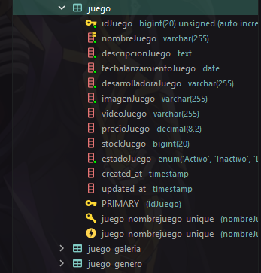

# Se hizo la parte para ver la información detalla del juego en el frontend echo con svelte y sapper

